PLANIFICACIÓN DE LA SESIÓN DE APRENDIZAJE N° 15
- Profesor (a): | TONY CUTIRE MARIN | Grado: | TERCERO
- Nivel: | SECUNDARIO | Sección: | A-B
- Tiempo: | 2 Hs. | fecha | 19-08-2026

I. TÍTULO DE LA SESIÓN
Calculamos precios de combustibles

II. APRENDIZAJES ESPERADOS
COMPETENCIA | CAPACIDADES | INDICADORES
RESUELVE PROBLEMAS DE CANTIDAD | Elabora y usa estrategias | - Realiza operaciones con números racionales al resolver problemas.
RESUELVE PROBLEMAS DE CANTIDAD | Matematiza situaciones | - Organiza a partir de fuentes de información magnitudes pequeñas al plantear modelos con notación exponencial, con múltiplos y submúltiplos.

III. SECUENCIA DIDÁCTICA
Inicio: (15 minutos)
- El docente da la bienvenida a los estudiantes y recuerdan juntos lo que se realizó en la sesión anterior; además, señala el propósito de la sesión de clase.
- El docente recoge la información que solicitó a los estudiantes en la clase anterior respecto a los derivados del petróleo. Lo hace utilizando la dinámica de lluvia de ideas. El docente va anotando las respuestas de los estudiantes en la pizarra.
- El docente está atento a la participación de los estudiantes y les brinda la siguiente información:

Los derivados del petróleo son productos procesados en una refinería que usan como materia prima al petróleo. Según la composición del crudo y la demanda, se pueden producir distintos productos. La mayor parte del crudo es usado para obtener energía, por ejemplo, la gasolina. En la actualidad, existen diferentes tipos de gasolina: de 80, 85, 90, 95 y 98 octanos.



- Para continuar el trabajo, el docente plantea las siguientes pautas que serán consensuadas con los estudiantes:

  - Se organizan en grupos de trabajo (de 4 personas como máximo), y entre los integrantes asumen responsabilidades para desarrollar las actividades.
  - Se respetan entre los compañeros del grupo aportando lo mejor de sí mismos, y se apoyan cuando es necesario.

Desarrollo: (60 minutos)
- El docente entrega a los estudiantes la ficha de trabajo (anexo 1) para que desarrollen las actividades planteadas.

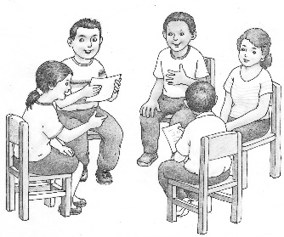
- A continuación, el profesor pide a los estudiantes que realicen la actividad 1, la cual está orientada a que los estudiantes analicen la variación de precios de los combustibles aplicando sustracciones con decimales.

- Los estudiantes, a continuación, desarrollan la actividad 2. En esta actividad se le pide a los estudiantes hallar el gasto en la compra de combustibles aplicando multiplicaciones con decimales.

- Para terminar el trabajo de la ficha, los estudiantes desarrollan la actividad 3, en la cual los estudiantes deben discriminar información de un gráfico y hallar la variación de precios aplicando nuevamente sustracciones con decimales.

- Después de darles un tiempo prudente para que resuelvan estas actividades, el docente pide a los estudiantes que compartan sus estrategias de solución con todo el salón. Para ello, solicita voluntarios que salgan a la pizarra.

- El docente invita a los estudiantes a evaluar si los datos y la estrategia que utilizaron les sirvió para resolver los problemas.

Cierre: (15 minutos)
- Para consolidar el aprendizaje, y verificar si el propósito se ha logrado, el docente pregunta a los estudiantes cuáles son los pasos para operar con decimales.

- El docente, conduce a que los estudiantes lleguen a las siguientes conclusiones:
- Para sumar o restar decimales se debe alinear la coma decimal y luego sumar o restar como si se tratara de números enteros.

- Para multiplicar decimales operamos como si fuera una multiplicación de enteros y luego colocamos la coma decimal en el producto según la cantidad de cifras decimales de los factores.

IV. TAREA A TRABAJAR EN CASA
- El docente solicita a los estudiantes que:
- Resuelvan el problema de la actividad 4.
- Investiguen sobre la gasolina y sus octanajes, GNV y GLP.
V. MATERIALES O RECURSOS A UTILIZAR
- Fichas de actividades.
- Tizas y pizarra.
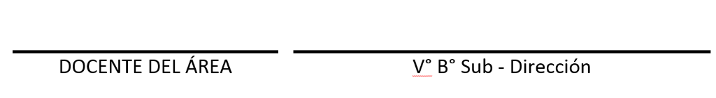

Anexo 1
Ficha de trabajo

Integrantes:

Actividad 1

Los precios de combustible que se muestran a continuación, corresponden a una misma empresa pero en diferentes años. Explica cómo ha variado el precio de la gasolina de 84, 90, y 95 octanos.

Junio del 2012 | Enero del 2015
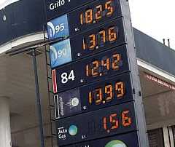  Fuente: http://cde.peru21.pe/ima/0/0/0/5/2/52304.jpg | 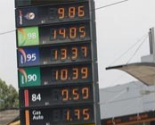  Fuente: http://www.losandes.com.pe/recursos/fotos/34513_370x0.jpg

Actividad 2

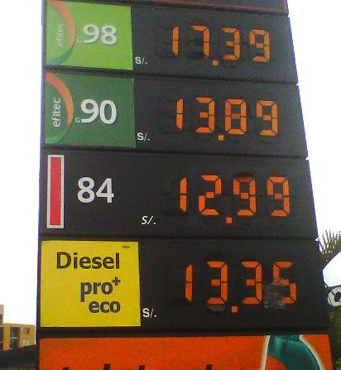
Jorge es dueño de 4 autos que alquila a otras personas para que realicen servicio de taxi. Cada auto utiliza un tipo de gasolina diferente (Diesel pro, gasolina de 84, 90 y 98 octanos). Si cada día se debe llenar el tanque de los autos con 11 galones, ¿cuánto es lo que se gasta diariamente al cargar el tanque de los cuatro automóviles?

Fuente: http://www.rpp.com.pe/pict.php?g=-1&p=/picnewsa/910915.jpg

Actividad 3
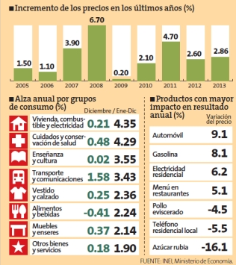
Observando el siguiente gráfico responde: ¿Cuánto ha sido el incremento de diciembre a enero en los rubros de: vivienda, combustible y electricidad; transporte y comunicaciones; otros bienes y servicios?

Fuente: http://cde.peru21.pe/ima/0/0/1/7/5/175568.jpg

Actividad 4
Un grifo de la ciudad de Cajamarca vende los combustibles según los precios mostrados en el cuadro. Si diariamente vende en promedio 250 galones de cada tipo de combustible, ¿cuánto será su ingreso en una semana?
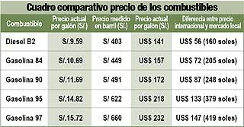
Fuente: http://www.diariolaprimeraperu.com/online/economia/precios-de-escandalo_61346.html

